УПРАВЛЕНИЕ ОБРАЗОВАНИЯ, СПОРТА И ФИЗИЧЕСКОЙ КУЛЬТУРЫ АДМИНИСТРАЦИИ ГОРОДА ОРЛА
МУНИЦИПАЛЬНОЕ БЮДЖЕТНОЕ ОБЩЕОБРАЗОВАТЕЛЬНОЕ УЧРЕЖДЕНИЕ – СРЕДНЯЯ ОБЩЕОБРАЗОВАТЕЛЬНАЯ ШКОЛА № 23
С УГЛУБЛЕННЫМ ИЗУЧЕНИЕМ АНГЛИЙСКОГО ЯЗЫКА Г. ОРЛА

302001, Россия, Орловская область, г. Орел, ул. Панчука, д. 4 | Телефон +7 (4862) 75-03-38  e-mail: orelschool23@mail.ru  сайт: http://orel-sosh23.obr57.ru/

Технологическая карта внеурочного занятия, направленного на формирование креативного мышления
по теме
«Орловский край в XVIII веке»
в рамках курса внеурочной деятельности «Край, в котором я живу»
6 класс

Автор: методист, учитель истории
и обществознания Выставкина А.О.

Орел
2022
Комментарий: тема изучается 4 часа. Данная разработка занятия направлена на ознакомление обучающихся с основными характеристиками экономического развития Орловского края в XVIII веке. Материал можно также использовать на занятиях внеурочной деятельности «Финансовая грамотность».
Время занятия: 40 минут.
В разработке представлено два занятия.
Цель: познакомить учеников с экономической ситуацией, сложившейся на Орловщине в XVIII веке через развитие креативного мышления.

Планируемые образовательные результаты
Предметные | Метапредметные | Личностные
Ученики усвоят:  - основные характеристики социально-экономического развития Орловского края в XVIII веке. | Ученики смогут:  Регулятивные УУД:  - распределять время на выполнение определенных заданий;  - осуществлять контроль своей деятельности.  Познавательные УУД:  - продолжить развивать умения смыслового чтения, пользуясь текстовыми материалами;  - развить способности к критическому и аналитическому мышлению, гибкость и беглость при выборе подхода к решению проблемы, умение предложить оригинальную идею, совершенствовать свои идеи за счет их уточнения и добавления новых деталей, умение воплотить свои идеи в жизнь.  Коммуникативные УУД  - сотрудничать в паре или группе. | Ученики получат возможность:  - понять необходимость уважительного отношения к историческому прошлому;  - осознать свою гражданскую идентичность.

Межпредметные связи: история, экономика, краеведение
Развиваемые компетенции: финансовая грамотность, креативное мышление
Приемы: корзина идей, методика Эдварда де Боно «Шесть шляп мышления», дизайн-мышление.
Ресурсы: бумажные шляпы разных цветов, раздаточный материал, бумага формата А-4, фломастеры, краски, цветные карандаши.

Этап занятия | Содержание этапов
Занятие № 1.  Задание №1. Открытие нового знания. Использована методика Эдварда де Боно «Шесть шляп мышления».  Занятие № 2.  Задание №2. Практическая работа. Использована методика «Дизайн-мышление».  Прием «Корзина идей»  1. Эмпатия.  2. Фокусировка.  3. Генерация идей.  4. Прототипирование.  5. Тестирование. (Рефлексия) | Задание: познакомиться с раздаточным материалом, проанализировать его с различных позиций (см. ПРИЛОЖЕНИЕ).  Работа с текстом. Внимательно прочитайте. Выберите себе роль, в соответствии с цветом шляпы. ВОЗМОЖНЫ РАБОТА ИНДИВИДУАЛЬНО, В ПАРАХ ИЛИ ГРУППАХ (в зависимости от количества детей)  Белая шляпа. Белый цвет нейтрален и объективен. Белая шляпа сообщает объективные факты и цифры.  Красная шляпа. Красный цвет предполагает гнев, страсть и эмоции. Красная шляпа дает эмоциональное видение.  Черная шляпа. Черный цвет мрачен и отрицателен. Черная шляпа обосновывает негативные аспекты.  Желтая шляпа. Желтый – солнечный и положительный цвет. Желтая шляпа подразумевает оптимизм и связана с надеждой и положительным мышлением.  Зеленая шляпа. Зеленый – это цвет растущей травы. Зеленая шляпа означает творчество и новые идеи.  Синяя шляпа. Синий цвет холоден; к тому же это цвет неба, которое находится выше всего. Синяя шляпа отвечает за организацию и контроль мыслительного процесса, а также за использование остальных шляп.  Обсуждение, подведение итогов. Комментарий учителя.  Беседа с учителем:  Вы знаете, кто такой нумизмат? Это лицо, занимающееся собиранием, коллекционированием старинных монет и медалей. А нумизматика? Это вспомогательная историческая дисциплина, изучающая историю монетной чеканки и монетного обращения.  Предлагаю сегодня вам побыть в роли нумизматов.  Практическая работа.  Предположим, Екатерина II приняла решение выпустить локальные деньги в городе, где вы проживаете. Как бы они выглядели? Создайте рисунок-макет монеты нашего региона. Сопроводите свой рисунок пояснением. Объясните, почему именно эти элементы присутствуют на Вашей монете. Помните, что в монете есть свои части.  - Что нам необходимо сделать, чтобы был отличный результат?  - Ответы учеников  Ученики изучают материал о денежной системе XVIII века, самостоятельно находят информацию, работают по ссылкам, знакомятся с видам денег XVIII века. На этом шаге мы максимально погружаемся в проблемную область, опрашиваем, слушаем и наблюдаем.  https://arzamas.academy/materials/1020  https://www.russian-money.ru/history/monety-rossijskoi-imperii  Анализируют современные монеты и купюры.  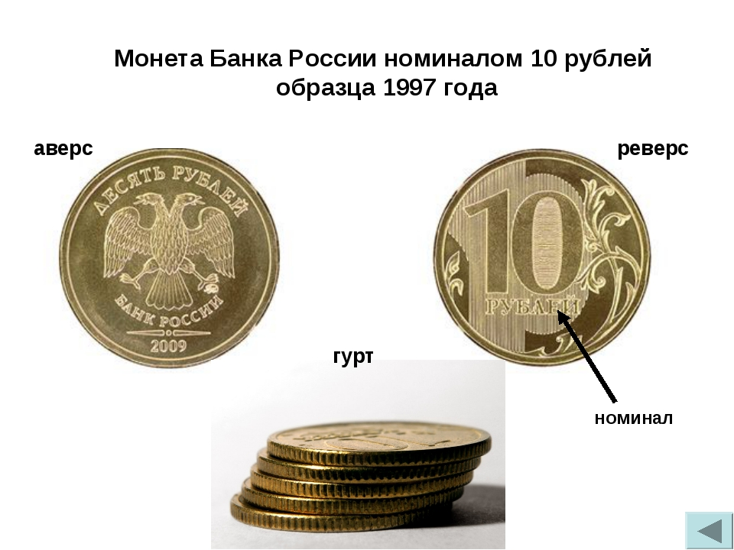  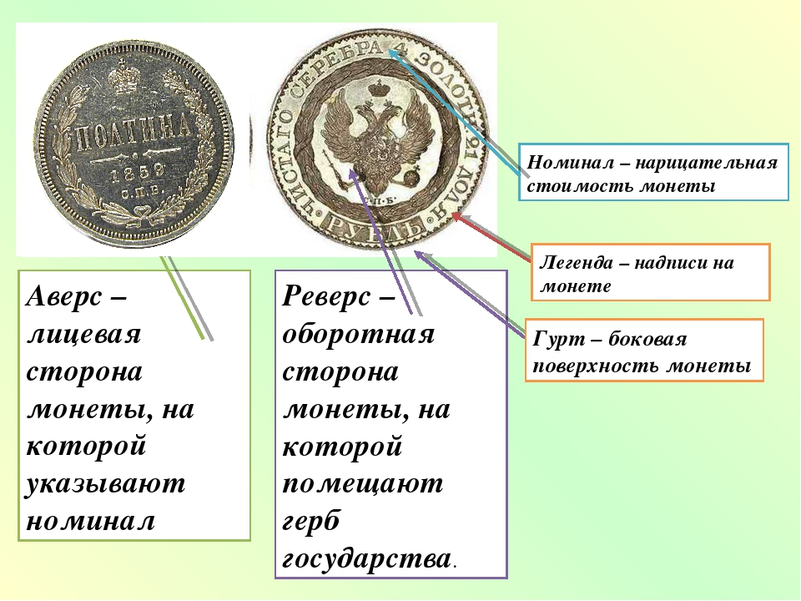 Обсуждение изученного материала. На этом шаге мы анализируем, систематизируем и интерпретируем собранную информацию – всё услышанное и увиденное преобразуем в конкретную, значимую и реализуемую задачу. Здесь мы учим детей аналитическому мышлению, способам выделять главное, формулировать находки и озарения в конкретные задачи.  Обсуждение в группах. На этом этапе мы генерируем идеи, направленные на решение поставленной задачи, осваиваем способы позитивного взаимодействия, учимся создавать и развивать свои идеи на идеях других.  Работа в группах по созданию рисунка монеты. Здесь мы отбираем наиболее подходящие идеи и создаём модели (прототипы), учим детей визуальному и физическому моделированию, использованию различных материалов, составлению сценариев.  Представление работы. Выступление перед одноклассниками. Самооценка и взаимооценка. Подведение итогов. Анализ полученных результатов. Здесь мы осваиваем с детьми способы анализа своего опыта от взаимодействия с разработанными моделями, а также разрабатываем наилучшие методы тестирования прототипов.

ПРИЛОЖЕНИЕ

Материал для работы.

Хозяйственная жизнь Орловского края в XVIII в.

Земледелие. Основным занятием населения Орловского края было земледелие. Из зерновых культур, высевались рожь, пшеница, горох, просо, гречиха, овес. В крестьянских и даже помещичьих хозяйствах культивировалась конопля, дававшая холсты и растительное масло.
Под пашней в Орловской губернии в середине XVIII в. находилось 54% территории, лес занимал 32% площади. Наиболее распаханными были Липецкий, Кромской, Елецкий уезды, где пашня составляла свыше 70% территории. Наименее распаханными были Брянский, Трубчевский и Карачевский уезды. Помещикам в разных уездах, особенно в степных, принадлежало до 80% пашни, большую часть которой они передавали крестьянским общинам, осуществлявшим распределение наделов в зависимости от количества мужских душ в хозяйствах. Средний душевой надел в трех полях составлял 6 десятин.
Главными сельскохозяйственными орудиями в Орловском крае были двухлемешный плуг, соха деревянная, борона, серпы. Посев зерновых осуществлялся вручную. Жали хлеб серпами, а позднее стали скашивать косами. В 1721 г. Петр I направил в Орловскую провинцию 11 прибалтийских и русских крестьян для того, чтобы обучить орловских земледельцев убирать хлеб косами. С тех пор коса постепенно стала внедряться в сельскохозяйственное производство. Обмолачивался хлеб на гумнах цепами или с помощью бревна.
Во второй половине XVIII в. в Орловском крае повсеместно существовала трехпольная система земледелия. Из-за недостатка скота удобрений не хватало, и земля унавоживалась плохо. Поэтому урожай, как правило, был невысоким. Как свидетельствуют статистические данные, средняя урожайность ржи на Орловщине в 70—90-е гг. составляла сам–7, 8, еще меньшей, за исключением восточных уездов, была урожайность пшеницы. Поэтому в структуре посевов на Орловщине преобладали черные хлеба.
В центральной и западной частях Орловской губернии очень популярным было возделывание конопли. Многие крестьянские хозяйства отводили под эту культуру от 0,5 до 1 десятины пашни. Ее возделывание давало хорошие доходы. В условиях малоземелья и наступления помещиков на крестьянские наделы с целью их сокращения в свою пользу крепостные держались за счет доходов от выращивания конопли.
Животноводство в Орловской губернии. Развитие животноводства в Орловской губернии в XVIII в., за исключением отдельных дворянских имений, не носило интенсивного характера. Поголовье скота росло очень медленно, и к концу века оно оставалось почти на уровне его середины. Согласно донесению орловского губернатора, в середине 90-х годов в крае насчитывалось 1 268 829 лошадей, 537 632 головы крупного рогатого скота, 837 366 овец. О количестве свиней в нем ничего не говорилось.
Исходя из общего поголовья скота, можно утверждать, что в среднем на крестьянский двор приходилось по 2 лошади и по ]—2 коровы. Овец разводили в основном в восточных и центральных уездах, и здесь в крестьянском дворе их было но 5—6 голов. Свиньи и домашняя птица практически были в каждом крестьянском хозяйстве. Но были и такие дворы, где не было ни одной лошади. Их владельцы полностью разорились. В крупных помещичьих имениях существовали молочные фермы, где содержалось до 50 Коров. Молоко и молочные продукты шли в основном на господский стол.
В Орловской губернии к концу XVIII в. появляются у дворян первые конные заводы. Так, в имениях Киреевских в Орловском уезде, князя Куракина в Малоархангельском уезде были заводы, насчитывавшие до 150 рысистых и скаковых лошадей. Мода на заведение конных заводов в Орловском крае появилась после того, как прогремела слава Хреновского завода графа А. Орлова в Воронежской губернии, где выращивалась элитная порода рысаков.
Разведение скота сдерживалось скудной кормовой базой. Сенокосные угодья во многих местах были невелики, и поэтому в крестьянских хозяйствах основным кормом для скота с осени до весны были солома и нерегулярно — сено. Овес крестьянским лошадям давали только во время дальних поездок или в дни тяжелых работ.
Развитие промышленности в Орловской губернии в XVIII в. Промышленное производство получило развитие в различных местах Орловского края. Уже в первой четверти XVIII в. была предпринята попытка основать металлургическую мануфактуру в Елецком уезде. Потом она неоднократно повторялась, и только в 1757 г. тульский оружейник В. О. Орехов основал на реке Репице завод, который выплавлял чугун. Он просуществовал до 1769 г.
Лучше обстояло железоделательное производство в Брянском уезде. Здесь еще до образования губернии в 1752 г. был построен Бытошевский завод братьев Мосоловых. Затем они начали строить неподалеку Ветлинский завод. Для Бытошевского завода руда привозилась из района Свенского монастыря. Из-за ее недостатка завод работал с перебоями. К началу XVIII в. на нем выплавлялось всего 28,6 пуда чугуна в год.
Другой предприниматель А. А. Гончаров — предок жены А. С. Пушкина Натальи Николаевны Гончаровой — построил в 1750 г. в 10 верстах от Брянска Радицкий железоделательный завод, а через несколько лет заложил Любохонский завод. Они были построены на берегах рек, и механизмы приводились в движение энергией падающей воды. Основную рабочую силу на этих заводах составляли крепостные крестьяне.
В промышленном развитии Орловского края заметную роль играл Брянск. Здесь еще во время Северной войны была заложена верфь, где строили галеры и другие суда. Особенно активно она работала в 1736—1739 гг. во время русско-турецкой войны. Построенные в Брянске суда спускались по Десне и Днепру в район действия русской армии.
В 1783 г. началось строительство Брянского арсенала. В 1786 г. здесь были отлиты первые пушки, и с тех пор арсенал на долгие годы превратился в главное предприятие города.
В Брянском уезде с начала XVIII в. развернулась предпринимательская деятельность купцов Мальцевых, которые получили в середине 70-х гг. дворянство и затем влились в состав русской аристократии, породнившись со многими известными фамилиями России. Ими была создана Дятьковская хрустальная фабрика, которая выпускала посуду из хрустального и цветного стекла. Кроме того, владельцам Дятьковской фабрики принадлежали Радицкая, Знеберская и Чернятинская фабрики в Брянском уезде, выпускавшие листовое стекло. На всех этих предприятиях работали крепостные, хотя среди рабочих встречались и вольные мастера — стеклодувы и прокатчики стекла.
В Орловской губернии издавна выделывались кожи. Этим особенно славился Болхов. В основном здесь были мелкие мастерские с несколькими рабочими, где с помощью квасцов обрабатывались шкуры скота. Принадлежали они Болховским купцам и ремесленным сбывавшим свой товар как внутри губернии, так и за ее пределами.
Если большинство металлургических и стекольных предприятий было основано на купеческий капитал, то суконные и винокуренные мануфактуры принадлежали, как правило, дворянству. Большие суконные мануфактуры в Орловской губернии принадлежали князю Г. А. Щербатову, князьям Лобановым-Ростовским, помещику М. В. Зиновьеву, майорше Толубеевой и другим дворянам-предпринимателям. На мануфактурах Щербатова в селе Анненкове и сельце Александрове Кромского уезда было 29 станков, которые обслуживались 250—300 крепостными. Обе мануфактуры выпускали в год около 35 тыс. аршин сукна, сбывавшегося в Москве.
Князьям Лобановым-Ростовским принадлежала крупная суконная мануфактура в селе Долбенкине Кромского уезда, где было занято 143 крепостных. А подполковник Зиновьев владел одной мануфактурой в селе Вельяминове Карачевского уезда и другой — в селе Олышаница Брянского уезда. На них работало свыше 300 крепостных.
Дворянам принадлежали в имениях и салотопенные, свечные, лесопильные предприятия, на которых также трудились крепостные. Иногда в имениях создавались даже мануфактуры, как это было у упомянутой Н. П. Голицыной, по производству скатертей, салфеток и т. д.
Торговля в Орловской губернии в XVIII в. Развитие сельского хозяйства, промышленности и ремесла обусловило в XVIII в. расширение торговли. Значительное место в торговле Орловского края занимал вывоз хлеба. В конце лета и осенью скупщики закупали у помещиков и крестьян оптом крупные партии зерна, которые в течение зимы завозились на пристани Орла и Мценска. Кроме этих двух пристаней была большая пристань на Десне в Брянске, откуда хлеб шел к Днепру, а оттуда вверх по течению в Белоруссию и к балтийским портам.
Помимо хлеба из Орловского края в большом количестве вывозились пенька, конопляное масло, мед, воск, кожи. Большая часть этих товаров направлялась на Свенскую ярмарку, откуда попадала на Украину. Елец вел торговлю хлебом, лошадьми, рогатым скотом, шерстью и железным товаром. Лошади из Орловской губернии направлялись на Лебедянскую ярмарку в Тульскую губернию, где офицеры-ремонтеры закупали их для своих кавалерийских полков. Некоторые товары из Орловской губернии направлялись на Коренную ярмарку в Курскую губернию.
Через Орловскую губернию проходили торговые пути, связывавшие Москву с Украиной. Первый торговый путь проходил по линии современной трассы «Крым». Через Орловский край тянулись обозы с солью в центр России. Второй путь связывал Москву с Киевом через Болхов, Брянск, Севск, поэтому многие транзитные товары продавались на орловских рынках.
Большие торжища устраивались и в самом Орле. По средам и четвергам здесь бывали большие базары, куда съезжалось по 10—12 тыс. подвод. Многие орловские купцы выступали на этих торгах как посредники и закупали большие партии товаров для их последующей реализации через лавки.
В конце XVIII в. в Орле, Брянске, Мценске были созданы торговые ряды, где размещались лавки для различной торговли. Помимо них осуществлялась мелочная торговля вразнос, дававшая заработок офеням — мелким торговцам.
Положение крепостных крестьян и работных людей в XVIII в. В связи с вовлечением дворянских имений в товарно-денежные отношения помещики стали стремиться к увеличению своей запашки путем сокращения крестьянских наделов. Рост помещичьей запашки вел к увеличению барщины. В Орловской губернии барщина преобладала над оброком. 2/3 крепостных крестьян отбывало барщину. Она была сильно развита в восточных и центральных уездах губернии, где были более плодородные почвы и сравнительно высокая урожайность, побуждавшая помещиков расширять свою запашку с целью извлечения прибыли.
В имениях графа Апраксина барщина доходила до 5 дней в неделю. В летнее время крестьяне трудились на барском поле весь световой день. Но еще более тяжелой была барщина на вотчинных мануфактурах. Так, крепостные голицынского имения в с. Радогощь Севского уезда должны были обрабатывать помещичью пеньку и доставлять ее к гжатской пристани. Много голицынских крепостных обязаны были сопровождать обозы с зерном, вином и пенькой в Москву.
Возросла в XVIII в. эксплуатация и оброчных крестьян. По данным историка XIX в. В, И. Семевского, оброк к 80-м годам возрос в 4 раза — с одного рубля до 4-х. В Орловском уезде денежный оброк доходил до 5—6 рублей в год, а в Трубчевском уезде более трети оброчных крестьян уплачивали помещикам по 8 рублей в год. Особенно высокий оброк налагался на тех крестьян, кто занимался предпринимательством.
В XVIII в. сильно возросла власть помещиков над личностью крестьян. Крепостные продавались оптом и в розницу подобно скоту. Множество купчих, сохранившихся в фондах Государственного архива Орловской области, свидетельствует о том, что цена взрослого мужчины-работника в 80—90-е гг. XVIII в. колебалась от 50 до 90 рублей, женщины — от 15 до 40 рублей, а стариков и детей — от 1 до 10 рублей. Нередко породистая собака стоила в десятки раз больше, чем крепостной.
По законам империи дворяне могли ссылать своих крепостных в Сибирь и за серьезные проступки отправлять на каторгу. Жалобы на помещиков были запрещены. Пользуясь этим, некоторые господа тиранили своих крестьян и дворовых, подвергая их самым изощренным наказаниям. Жестоким помещиком был М. Ф. Каменский, который создал в одной из башен Сабуровской крепости тюрьму для крепостных. За свое жестокое обращение с крестьянами он поплатился жизнью — был убит своим крепостным.
Были в Орловском крае и свои «салтычихи», правда, мужского пола. Так, мценский помещик Шеншин создал у себя в селе Шумове застенок, где с помощью кнута и дыбы замучил 59 мужчин и женщин. Лишь неоднократные жалобы крепостных заставили правительство обратить внимание на действия изувера. По приговору суда он был сослан на каторжные работы.
+Жертвами помещиков-самодуров становились не только крепостные, но и государственные крестьяне и однодворцы. Уверовав в свою безнаказанность, дворяне захватывали их земли, разоряли усадьбы, избивали с помощью своих дворовых. И не всегда можно было найти у властей управу на агрессивно настроенных дворян.
Недовольство усилением крепостничества, произволом дворянства становились причиной обострения социальной борьбы в Орловском крае.

